研修レポート 医療ソーシャルワーク基礎研修⑤「医療ソーシャルワークと記録」
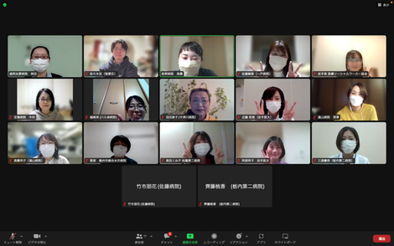
令和4年11月26日（土）、医療ソーシャルワーク基礎研修⑤「医療ソーシャルワークと記録」と題して、盛岡友愛病院 医療相談室 神田様よりご講義いただきました。土曜の午後にも関わらず若手からベテランまで17名の参加がありました。
講義では、記録とは何か？から始まり、誰のためにあるか、記録の内容や方法、留意点、活用について振り返りを行いました。
私たちが普段ケース介入した際、基本情報（フェイスシートとなるもの、病状、家族構成、生活歴、社会資源活用の有無等）を収集し、クライエントの主訴を聞き、そこからアセスメント、援助目標、計画を立て、援助の実施、振り返り等を行っていると思います。
私が講義の中で、ハッとさせられた気づきとして、「ソーシャルワーク記録を残すうえで一番大切なことは、我々ソーシャルワーカーの専門性はアセスメントに表現されるとし、アセスメントをどのように記載できているか」というところです。どのような情報からどう分析・統合し、その援助を導いたか、というこの過程を記録にしっかりと残せていますか？と問われ、自分の記録を反省する内容でした。
グループワークでは、アセスメントを実際どのように記録しているか、また所属機関で記録方法はどのようなものか話し合いました。紙媒体か電子カルテか、SOAP形式か自由形式か。それぞれメリット、デメリット踏まえながら、所属機関の特性に応じた取り組みを共有することができました。
記録は、意識していないとついつい自己流になってしまいます。優れた記録とは、自身の支援内容を振り返るのみならず、クライエントへの援助の質的向上につながります。また、クライエントのためのものでありつつ、チームや組織のためでもあり、我々ソーシャルワーカーが専門職であることへの証明でもあります。
今一度、記録とは何か、誰のためにあるか、自身の記録を読み返しながら、振り返ってみてはいかがでしょうか？
文責 広報部会理事 高橋はるな

